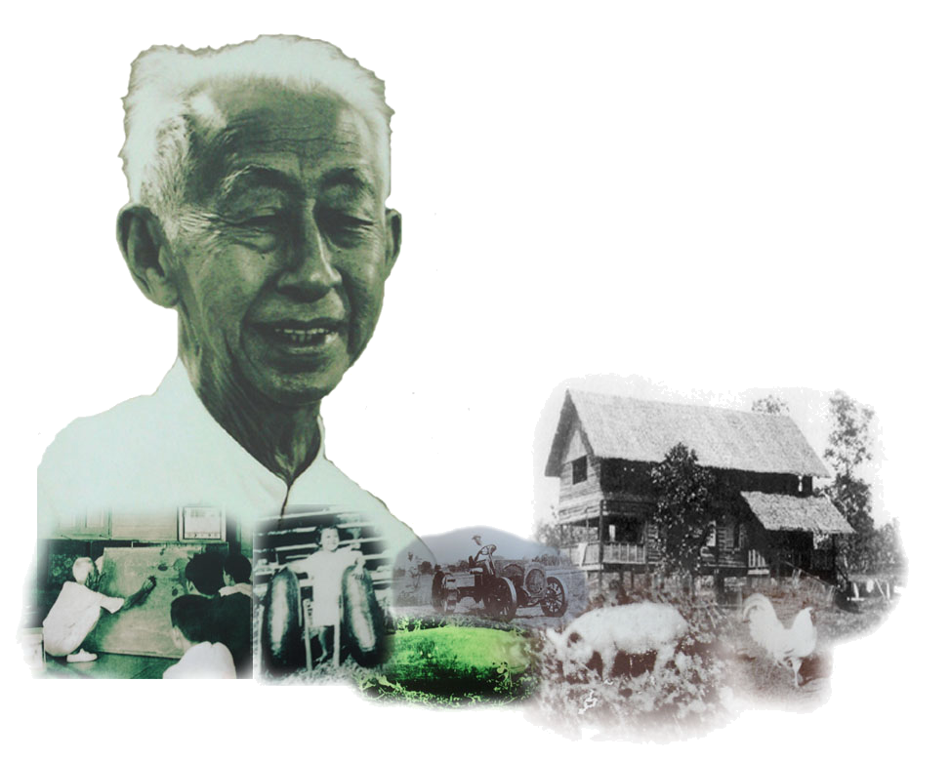
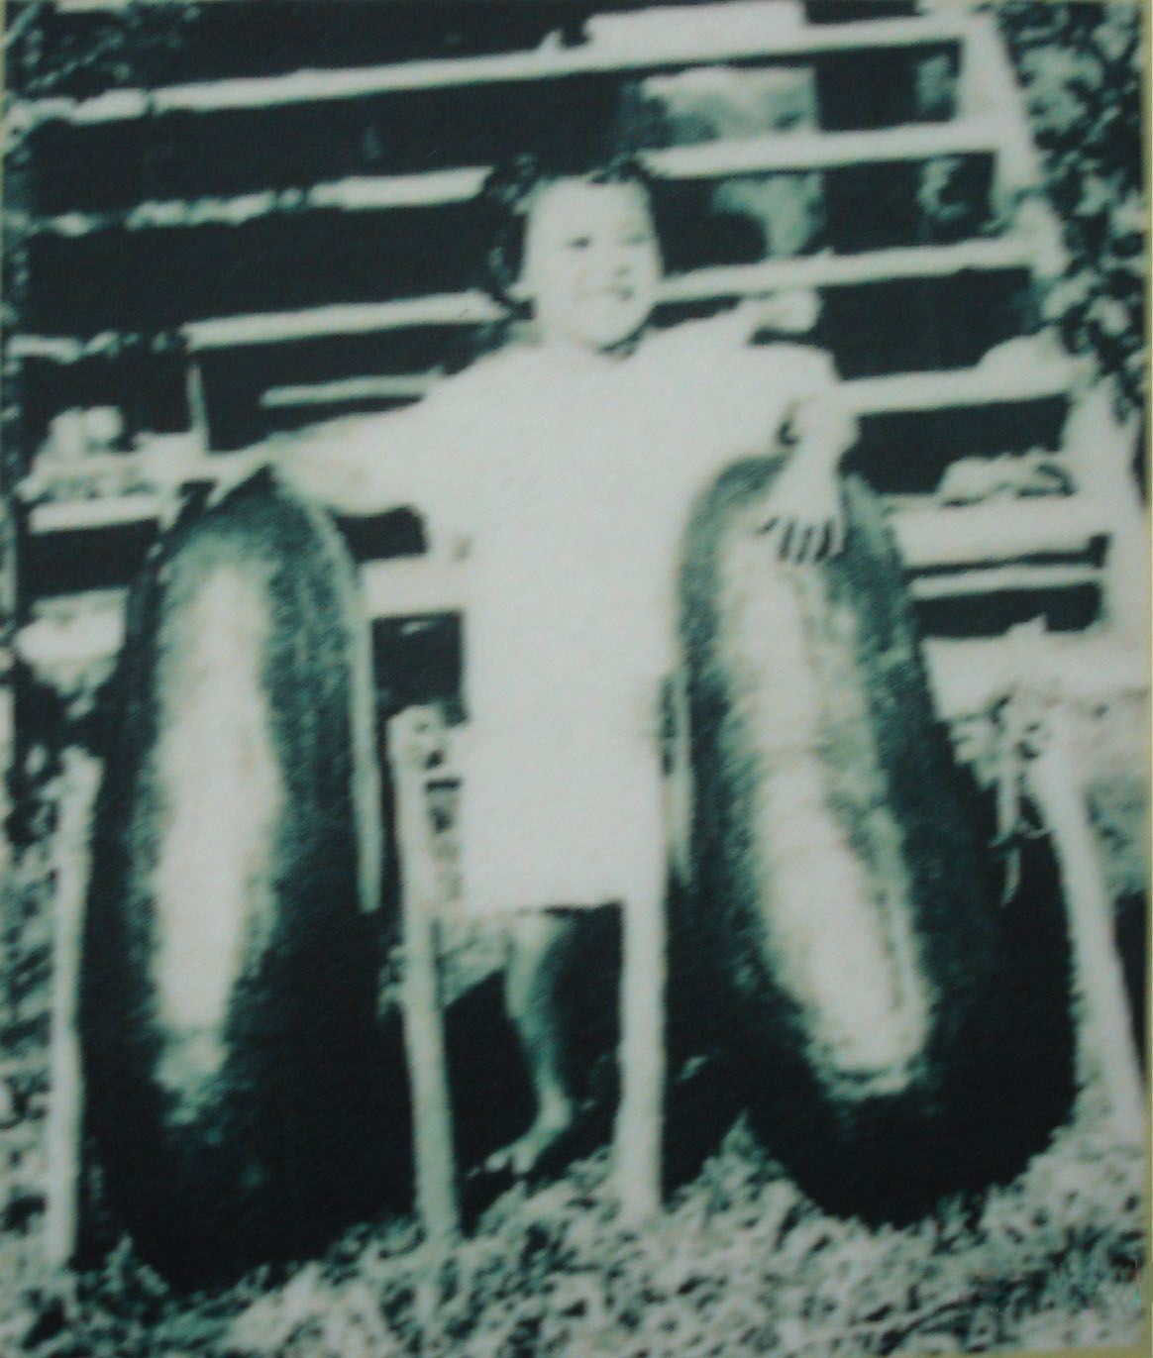
โครงการ ” สืบสานตำนานเกษตร หม่อมเจ้าสิทธิพร กฤดากร”
ครั้งที่ 2

ระหว่างวันที่ 3 – 6 กันยายน พ.ศ. 2552
ณ สถานีวิจัยสิทธิพรกฤดากร
บ้านบาง เบิด หมู่ 5 ตำบลทรายทอง
อำเภอบางสะพานน้อย จังหวัดประจวบคีรีขันธ์
โดย : สถานีวิจัยสิทธิพรกฤดากร
สถาบันค้นคว้าและพัฒนาระบบนิเวศ เกษตร
มหาวิทยาลัยเกษตรศาสตร์
: องค์การบริหารส่วนตำบลทรายทอง
: องค์การบริหารส่วนจังหวัดประจวบคีรีขันธ์
: สภาวัฒนธรรมอำเภอบางสะพานน้อย จังหวัดประจวบคีรีขันธ์

หลักการและเหตุผล
ในวงการด้านการเกษตรของประเทศไทย ทุกยุคทุกสมัยที่เกิดภาวะทางด้านเศรษฐกิจถดถอย ทุกคนต้องคิดถึง ประโยควลีที่ว่า “เงินทองเป็นมายา ข้าวปลาเป็นของจริง” ซึ่งเป็นข้อสะกิดใจจากเจ้าผู้ห้าวหาญและดื้อพอที่จะยึดมั่นอุดมการณ์ของตนไม่ว่าจะเกิดอะไรขึ้น นั่นคือหม่อมเจ้าสิทธิพร กฤดากร บุคคลทั้งในและต่างประเทศต่างพากันขนานนามท่านว่าบิดาแห่งการเกษตรแผนใหม่ของประเทศไทย จากอดีตท่านเคยใช้ผืนแผ่นดินที่อำเภอบางสะพานน้อย จังหวัดประจวบคีรีขันธ์จัดตั้งฟาร์มบางเบิดขึ้นเป็นที่ทดลองและเผยแพร่ผลงานด้านการเกษตรของท่านจนเป็นที่ยอมรับ
ดังนั้นสถานีวิจัยสิทธิพรกฤดากร มหาวิทยาลัยเกษตรศาสตร์ร่วมกับองค์การบริหารส่วนตำบลทรายทอง องค์การบริหารส่วนจังหวัดประจวบคีรีขันธ์ และสภาวัฒนธรรมอำเภอบางสะพานน้อย จังหวัดประจวบคีรีขันธ์ จึงจัดโครงการจัดงาน “สืบสานตำนานเกษตร หม่อมเจ้าสิทธิพร กฤดากร” ขึ้นเพื่อฟื้นฟูผลงานและเผยแพร่เกียรติคุณของหม่อมเจ้าสิทธิพร กฤดากรให้ชนรุ่นหลังได้ศึกษาเรียนรู้และสามารถนำมาปรับใช้กับวิถีการเกษตรในยุคปัจจุบัน

วัตถุประสงค์
1. สืบสานปณิธาน แนวคิด แนวปฏิบัติด้านการเกษตรของหม่อมเจ้าสิทธิพร กฤดากร
2. จัดงานสัมมนาวิชาการเกษตรในหัวข้อเรื่องที่เป็นประโยชน์กับเกษตรกรในท้องถิ่นภาคใต้และเกษตรกรภาคอื่นๆ ที่ให้ความสนใจ
3. เผยแพร่วิชาการเกษตรที่เป็นประโยชน์แก่เกษตรกรโดยเฉพาะอย่างยิ่งงานวิชาการด้านพืชหรือสัตว์เศรษฐกิจของท้องถิ่นในรูปแบบนิทรรศการ การสาธิต และแบบจำลอง ตลอดจนการถ่ายทอดหรืออบรมระยะสั้นแก่เกษตรกร
4. เผยแพร่สินค้าชุมชนโดยจัดให้มีการออกร้านสินค้าชุมชน สินค้าเกษตรของชุมชน และสินค้าอุปโภคบริโภคราคาถูกภายใต้การร่วมมือของชาวอำเภอบางสะพานน้อย จังหวัดประจวบคีรีขันธ์ องค์การบริหารส่วนท้องถิ่น และหน่วยงานราชการที่เกี่ยวข้อง
5. จัดกิจกรรมส่งเสริมศิลปวัฒนธรรมที่เป็นเอกลักษณ์ของอำเภอบางสะพานน้อย จังหวัดประจวบคีรีขันธ์
6. เพื่อส่งเสริมการท่องเที่ยวและเผยแพร่แหล่งท่องเที่ยวให้เป็นที่รู้จักมากขึ้นตลอดจนสร้างรายได้ให้ชาวอำเภอบางสะพานน้อย และจังหวัดประจวบคีรีขันธ์
7. เพื่อสร้างจิตสำนึกในการร่วมใจดูแลปกป้องรักษาทรัพยากรธรรมชาติและสิ่งแวดล้อมของท้องถิ่น โดยจัดกิจกรรมการปล่อยพันธุ์ปูม้า และเพื่อเพิ่มปริมาณ ปูม้า ในธรรมชาติให้คงอยู่และเจริญเติบโตตลอดไป

ที่ตั้ง สถานีวิจัยสิทธิพรกฤดากร ตั้งอยู่ที่ 60/1 หมู่ 5 ต.ทรายทอง
อ. บางสะพานน้อย จ.ประจวบคีรีขันธ์ โทร 081 -8682022 , 032-817236

กิจกรรมภายในงาน
3 ก.ย. 52 การจัดประกวดกล้วยไม้ โดยสมาคมพฤกษชาติแห่งประเทศไทย
ในพระบรมราชูปถัมภ์ ชิงถ้วยรางวัลจาก ฯพณฯ ท่านองคมนตรี
นายอำพล เสนาณรงค์
4 ก.ย. 52 การจัดสัมมนาเรื่อง “ทิศทางปาล์มน้ำมันของไทยเพื่ออนาคตที่
ยั่งยืน” วิทยากรจากมหาวิทยาลัยเกษตรศาสตร์ ภาคเอกชน และ
ตัวแทนเกษตรกร
5 ก.ย. 52 การแข่งขันเปตอง แข่งขันลิง – กังขึ้นต้นมะพร้าว
6 ก.ย. 52 ประกวดนกกรงหัวจุก ชิงถ้วยรางวัลจาก ฯพณฯ ท่านองคมนตรี
นายอำพล เสนาณรงค์
มีการจัดนิทรรศการจากหน่วยงานทั้งภาคราชการและเอกชน ดังนี้
- การใช้ประโยชน์จากปาล์มน้ำมัน เช่น การเพาะเห็ดจากทะลายปาล์มน้ำมัน
การทำปุ๋ยหมักจากทางปาล์มน้ำมัน การทำอาหารสัตว์ โดยใช้กากปาล์ม
น้ำมัน การวางระบบน้ำในแปลงปาล์มน้ำมัน การเพาะเลี้ยงกล้าปาล์มน้ำมัน
ของ บริษัท เกษตร 23 จำกัด
- พลังงาน ทดแทน จากสำนักวิชาการพลังงานภาค 4 จังหวัดราชบุรี
- นิทรรศการเคลื่อนที่เรื่องดาราศาสตร์ พลังงาน ท้องฟ้าทำลอง อะควอเรียม กล้องดูดาว กล้องดูดวงอาทิตย์ จากอุทยานวิทยาศาสตร์พระจอมเกล้า ณ หว้ากอ
- นิทรรศการจาก สำนักงานกองทุนสงเคราะห์การทำสวนยาง
- นิทรรศการหม่อมเจ้าสิทธิพร กฤดากร จากอดีตถึงปัจจุบัน ชั้น 1 อาคาร พิพิธภัณฑ์
- นิทรรศการจากสถานีวิจัยพืชไร่สุวรรณวาจกกสิกิจ
- นิทรรศการจากศูนย์ความเป็นเลิศทางวิชาการด้านปาล์มน้ำมันและยางพารา
- การผลิตน้ำมันมะพร้าว การผลิตมันเส้นสะอาด
- การเพาะเลี้ยงปลาการ์ตูน
- พืชเมืองหนาว พันธุ์ไม้ดอกไม้ประดับไม้และแมลงหายาก
- การส่งเสริมการท่องเที่ยว โดยมีกิจกรรมการประกวดภาพถ่าย เพลงประจำ
อำเภอ คำขวัญอำเภอ
- การอบรมระยะสั้น การแปรรูปมะขามป้อม ข้าวโพด การทำลูกชิ้นปลา การ
ทำขนม น้ำยาล้างจาน การทำน้ำหมักชีวภาพ
การออกร้าน สินค้า OTOP สินค้าชุมชน สินค้าจากหน่วยงานภายในมหาวิทยาลัยเกษตรศาสตร์ สินค้าธงฟ้า ร้านพันธุ์ไม้ กล้วยไม้ ปุ๋ยและปลาสวยงาม การแสดงภาคกลางคืน การแสดงของกลุ่มแม่บ้าน นักเรียน – เยาวชน ประกวดร้องเพลง ดนตรี ทุกคืน

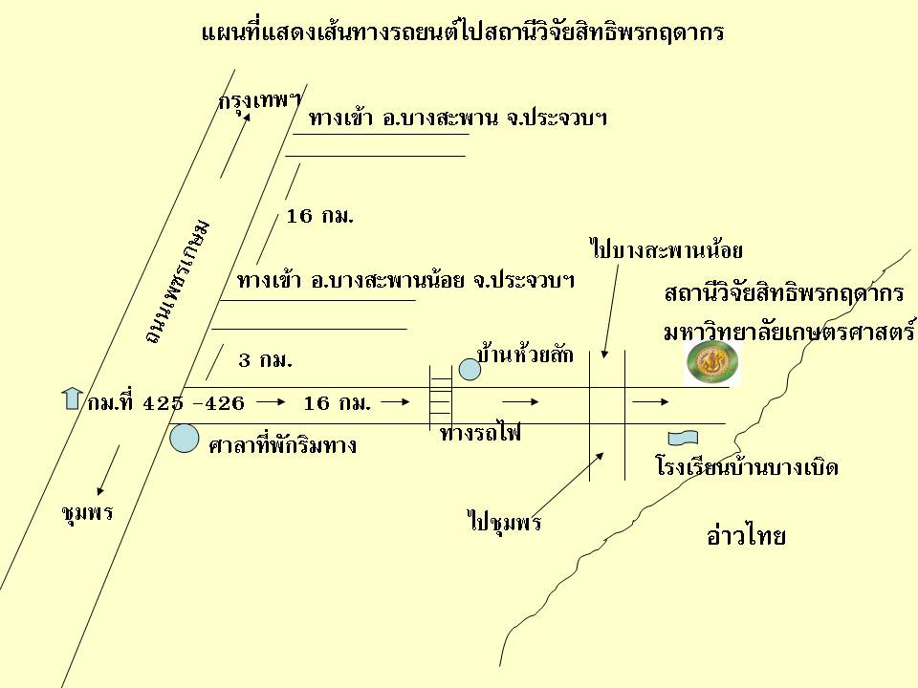
โครงการสัมมนาวิชาการ
เรื่อง “ทิศทางปาล์มน้ำมันของไทยเพื่ออนาคตที่ยั่งยืน”
วันศุกร์ที่ 4 กันยายน พ.ศ. 2552
ณ อาคารฝึกอบรม สถานีวิจัยสิทธิพรกฤดากร ตำบลทรายทอง
อำเภอบางสะพานน้อย จังหวัดประจวบคีรีขันธ์
โดย : ศูนย์ความเป็นเลิศทางวิชาการด้านปาล์มน้ำมัน มหาวิทยาลัยเกษตรศาสตร์
หลักการและเหตุผล
ปาล์มน้ำมันจัดเป็นพืชน้ำมันอุตสาหกรรมที่มีความสำคัญทางเศรษฐกิจทั้งในระดับประเทศและระดับโลก ทั้งนี้เนื่องจากปาล์มน้ำมันเป็นพืชชนิดเดียวที่ให้ผลผลิตน้ำมันต่อหน่วยพื้นที่มากกว่าพืชน้ำมันอื่น ๆ ทุกชนิด และสามารถผลิตได้เฉพาะในเขตพื้นที่จำกัดประเภทร้อนชื้นเท่านั้น และสืบเนื่องมาจากวิกฤติด้านพลังงานทั่วโลก รัฐบาลไทยจึงมีนโยบายส่งเสริมพลังงานทดแทน เพื่อลดภาระการนำเข้าน้ำมันเชื้อเพลิงจากต่างประเทศและสร้างความมั่นคงด้านพลังงานจากทรัพยากรและวัตถุดิบที่มีอยู่ภายในประเทศน้ำมันปาล์มจึงมีบทบาทสำคัญในฐานะพืชเพียงชนิดเดียวที่ยังคงมีปริมาณคงเหลือจากการบริโภคและสามารถนำมาแปรรูปเป็นพลังงานทดแทนได้ตามนโยบายของรัฐบาล
มหาวิทยาลัยเกษตรศาสตร์ได้ให้ความสำคัญกับพืชพลังงานทดแทน จึงจัดตั้งศูนย์ความเป็นเลิศทางวิชาการด้านปาล์มน้ำมัน (Center of Excellence-oil Plam, COE) เพื่อศึกษาวิจัยตั้งแต่เรื่องพันธุกรรม การเขตกรรม ด้านอาหารและพลังงาน คุณสมบัติทางเคมีของน้ำมันปาล์มเพื่อผลิตเครื่องสำอาง และผลิตภัณฑ์ยา ตลอดทั้งในส่วนเหลือใช้เช่นทะลายปาล์ม กะลา และลำต้น เพื่อผลิตไฟฟ้า เอทานอลและไบโอดีเซล ประกอบกับต้นแม่พันธุ์ที่ใช้ปรับปรุงพันธุ์ปาล์มน้ำมัน ซึ่งปลูกโดยหม่อมเจ้าสิทธิพร กฤดากร ซึ่งถือว่าเป็นต้นปาล์มน้ำมันรุ่นแรกที่นำมาปลุกในประเทศไทย ตั้งแต่ ปี พ.ศ.2477 และปัจจุบันยังคงมีต้นปาล์มน้ำมันดังกล่าว อยู่ที่สถานีวิจัยสิทธิพรกฤดากร ซึ่งใช้เป็นฐานพันธุกรรมในการปรับปรุงพันธุ์เนื่องจากมีลักษณะเป็นต้นแม่ที่ดีและเติบโตในสภาพแวดล้อมของประเทศ เพื่อเป็นการระลึกถึงเกียรติคุณของท่าน และเผยแพร่ผลงานวิจัยของมหาวิทยาลัยเกษตรศาสตร์ด้านปาล์มน้ำมัน จึงจัดประชุมสัมมนาเพื่อการถ่ายทอดความรู้และเทคโนโลยีเกี่ยวกับปาล์มน้ำมันเพื่อตอบสนองต่อโครงการการวิจัยกับนโยบาย และยุทธศาสตร์ของชาติ ทางด้านการสร้างศักยภาพและความสามารถเพื่อการพัฒนาทางเศรษฐกิจเพื่อการรองรับการเปลี่ยนแปลงและพลวัตโลก

วัตถุประสงค์
1. เพื่อเผยแพร่ผลงานวิจัยและแนวทางงานวิจัยของศูนย์ความเป็นเลิศทางวิชาการด้านปาล์มน้ำมัน (COE) ของมหาวิทยาลัยเกษตรศาสตร์ ให้แก่ นักวิชาการ เกษตรกร หรือ ผู้สนใจทั่วไปได้ทราบถึงกิจกรรมของศูนย์ความเป็นเลิศปาล์มน้ำมัน
2. เพื่อสร้างความรู้ความเข้าใจที่ถูกต้องเกี่ยวกับวงจรปาล์มน้ำมัน และอุตสาหกรรมให้กับเกษตรกรและผู้ที่สนใจที่เข้าร่วมสัมมนา
3. เพื่อความร่วมมือและสร้างเครือข่ายงานวิจัยด้านปาล์มน้ำมันของหน่วยงานทั้งภาครัฐและเอกชนในการวิจัยและพัฒนาแบบครบวงจร
ประโยชน์ที่คาดว่าจะได้รับ
1. นักวิชาการ นักวิจัยด้านปาล์มน้ำมัน สามารถถ่ายทอดความรู้สู่เกษตรกรและผู้เข้าร่วมฟังสัมมนามีความรู้ความเข้าใจอย่างถูกต้องเกี่ยวกับปาล์มน้ำมันมากยิ่งขึ้นสามารถนำมาใช้ในทางรูปธรรมได้
2. เผยแพร่พันธุ์ปาล์มน้ำมันที่ได้จากโครงการวิจัย เป็นทางเลือกหนึ่งให้กับเกษตรกรในการตัดสินใจปลูกปาล์มคุณภาพดี
3. เผยแพร่ความรู้เกี่ยวกับ การปลูกสวนปาล์ม การเก็บเกี่ยวและการแปรรูป ตลอดจนการใช้ประโยชน์จากส่วนต่างๆของปาล์มน้ำมันแบบครบวงจรสู่เกษตรกร
วิทยากร
ดร.อุทัย จารณศรี ดร.ธีระพงศ์ จันทรนิยม นายสมชาย สิทธิโชค ดร.วิทยา ปั้นสุวรรณ ดร.เพ็ญจิตร ศรีนพคุณ ดร.เอ็จ สโรบล ดร.นิคม แหลมสัก
นายสุดประสงค์ สุวรรณเลิศ และตัวแทนจากโรงงานสกัดน้ำมัน

เวลา และสถานที่จัดสัมมนาวิชาการ
วันที่ 4 กันยายน 2552 ณ ณ อาคารฝึกอบรม สถานีวิจัยสิทธิพรกฤดากร
ต.ทรายทอง อ.บางสะพานน้อย จ.ประจวบคีรีขันธ์ เวลา 08.00 -16.00 น.
08.00 - 09.00 น. ลงทะเบียน
09.20 - 09.20 น. พิธีเปิด
09.20 - 11.30 น. อภิปรายพิเศษ เรื่อง ทิศทางปาล์มน้ำมันของไทยเพื่ออนาคตที่ยั่งยืน
12.00 - 13.00 น. พักเที่ยง
13.00 - 16.00 น. เสนอผลงานทางวิชาการเรื่อง เส้นทางปาล์มน้ำมันสู่ความเป็นเลิศ มหาวิทยาลัยเกษตรศาสตร์

ลักษณะการสัมมนาวิชาการ
บรรยายและสรุปเป็นภาษาไทย
การรับสมัคร
ผู้เข้าร่วมสัมมนากรอกแบบฟอร์มการเข้าร่วมฟังสัมมนา และส่งแบบตอบรับที่เบอร์ Fax 02-9427616 และ 032-817236 โดยไม่เสียค่าใช้จ่ายใดๆ (รับจำนวน 80 คน)
สอบถามข้อมูลเพิ่มเติมได้ที่
คุณสุภาพร เสียงสูง ศูนย์ความเป็นเลิศทางวิชาการด้านปาล์มน้ำมัน มหาวิทยาลัยเกษตรศาสตร์
โทรศัพท์ 02- 9427615, 089 1580834 Fax02 9427616
E-mail : supaporn68@hotmail.com
คุณระวิวรรณ โชติพันธุ์ สถานีวิจัยสิทธิพรกฤดากร มหาวิทยาลัยเกษตรศาสตร์
โทรศัพท์ 081-8682022 Fax 032-817236
E-mail : ifrsss@ku.ac.th , baimai_green@hotmail.com

แบบตอบรับการเข้าร่วมสัมมนาวิชาการ
เรื่อง “ทิศทางปาล์มน้ำมันของไทยเพื่ออนาคตที่ยั่งยืน”
เวลา 08.00 -16.00 น.
ณ อาคารฝึกอบรม สถานีวิจัยสิทธิพรกฤดากร
ชื่อ-นามสกุล
หน่วยงาน
ที่อยู่
เบอร์โทรศัพท์
** รับจำนวน 80 คน ภายในวันที่ 20 สิงหาคม 2552 เท่านั้น

